蓝月亮2023秋季校园招聘简章
燃动青春 奔月而来，蓝月亮2023秋季校园招聘正式启动！
蓝月亮品牌诞生于1992年，是以消费者为核心、以创新为驱动力的家庭清洁解决方案提供商。至今，蓝月亮洗衣液连续13年（2009-2021）、洗手液连续10年（2012-2021）行业市场综合占有率第一^{[1]}；蓝月亮洗衣液、洗手液品牌力指数连续12年（2011-2022）第一^{[2]}。多年行业深耕，我们汇聚数万名蓝月亮人，秉持着“一心一意做洗涤”的宗旨，走出了一条中国品牌独有的发展壮大路径。
快来加入我们，以青春之名，谱写蓝月亮未来篇章！
[1] 根据中国商业联合会、中华全国商业信息中心对全国各省市区（该项统计不含海南、西藏及中国港澳台地区 ）年销售额在亿元以上、具有代表意义的典型大型零售商业集团企业的市场销售调查统计：蓝月亮洗衣液连续13年（2009—2021）荣列同类产品市场综合占有率第一位，蓝月亮洗手液连续10年（2012—2021）荣列同类产品市场综合占有率第一位；
[2] 根据Chnbrand发布的2022年（第十二届）中国品牌力指数{C-BPI}品牌排名和分析报告，蓝月亮洗衣液、洗手液品牌力指数连续12年（2011-2022）第一。

一、校招宣讲会
1.线上宣讲会
宣讲主题 | 宣讲内容 | 宣讲会时间 | 观看二维码 | 华北沟通群
线上宣讲会 | 企业介绍、培养体系、薪酬福利、HR现场答疑 | 12月17日：周六  14:30-15:30 | 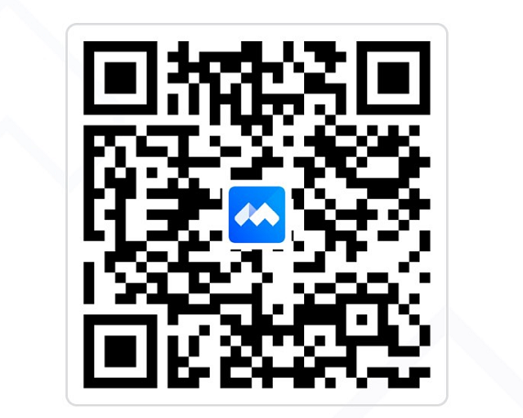 | 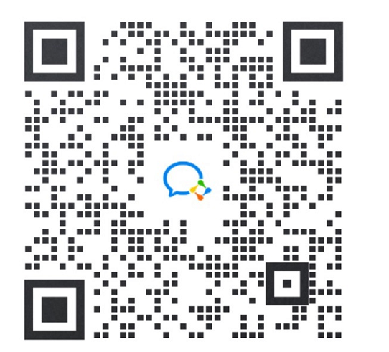

二、招聘对象
2022、2023届应届毕业生（毕业时间在2022年6月-2023年8月）
三、应聘通道
1.简历投递二维码：

2.内推方式：寻找蓝月亮师兄师姐，获取内推网申专用链接

四、校招流程
网申
宣讲会
发放offer
面试
实习
五、薪酬福利
薪酬：为优秀的应届毕业生提供富有竞争力的薪酬；
社会保险与公积金：五险一金（养老保险、医疗保险、工伤保险、失业保险、生育保险、住房公积金）；
住房：公司为广州总部和各大工厂员工提供免费宿舍，为区域员工提供住房补贴；
交通：公司为广州总部和各大工厂员工提供免费上下班车，为区域员工提供交通补贴；
其他福利：工作日午餐补贴、专业领域培训机会、部门团建活动等。
六、招聘岗位与培养方向
推广
销售运营
O2O
业务
社区电商
通路行销
TM
销售储备干部

七、工作职责
作为销售部的储备干部，会通过基层销售业务岗位锻炼和培养，
逐步成长为公司各级销售业务管理人才，入职后你会经历：
1.公司及部门组织的各项专业技能培训及知识考核；
2.深入销售一线参与门店动销实践，为消费者提供服务，学习销售知识与技巧，
拓展销售业务；
3.参与客户与渠道谈判，学习谈判技能，研究不同渠道作业模式；
4.参加销售部项目工作，逐步把握市场动向，带领团队达成有挑战性的工作目标；
5.经过轮岗实践后，最终定岗培养方向。
八、需求城市
北京 | 保定 | 成都 | 大连 | 东莞 | 佛山 | 福州 | 阜阳
广州 | 贵阳 | 哈尔滨 | 海口 | 杭州 | 合肥 | 衡阳 | 济南
金华 | 昆明 | 兰州 | 龙岩 | 泸州 | 洛阳 | 绵阳 | 南昌
南京 | 南宁 | 南阳 | 宁波 | 青岛 | 衢州 | 泉州 | 厦门
汕头 | 上海 | 绍兴 | 深圳 | 沈阳 | 石家庄 | 苏州 | 太原
唐山 | 天津 | 温州 | 乌鲁木齐 | 芜湖 | 武汉 | 西安 | 襄阳
信阳 | 徐州 | 湛江 | 长春 | 长沙 | 郑州 | 中山 | 重庆
九、联系方式
地址：广州市黄埔区云埔工业区埔南路36号 公司官方网站：www.bluemoon.com.cn
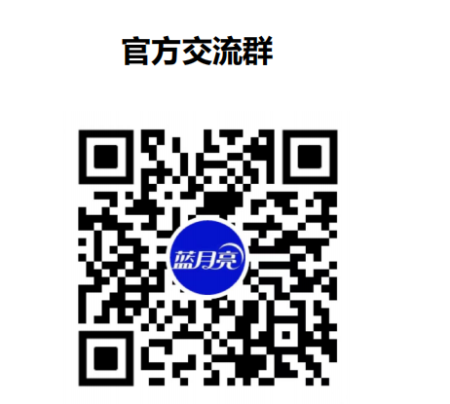
校招人事电话：15133232240 杨领（微信同步）

